Объединение «Студия ИЗО и дизайна» МБУДО ЦВР Авиастроительного района
ПДО: Зарипова Ильсияр Ильдаровна
Дата: 10 апреля 2020
Тема: «Квиллинг.Изучение техник»
Цель: Познакомить обучающихся с техникой «квиллинг». Создавать композиции любой формы
Задачи:
- ознакомить учащихся с приемами работы с бумагой;
- развивать творческое мышление;
- развивать умение творчески подходить к созданию композиции на поверхности;
- развить творческий подход при цветорешении для создании работы
Инструменты и материалы:
карандаш, линейка, цветная бумага разного цвета и текстуры, ножницы, клей, зубочистки
Ход занятия:

- Теоретическая часть.

«Птичье перо» – сказали бы англичане в конце 14, начале 15 века. Ныне больше известно искусство как квиллинг. С давних времен считается что это занятие произошло от монахов.
Они накручивали позолоченные обрезки из книг на птичьи перья, этим самым создавая имитацию драгоценной миниатюрки.
До нашей страны данная техника дошла в конце 20 века, огромной знаменитостью мастерства славятся Германия, Англия.
В 15-16 веке дело считали искусством, в 19 веке приобрело статус дамского ремесла (единственное занятие, покорившее сердца дам из высшего общества). Поговаривают, что принцесса Англии Елизавета очень любила это занятие, даже имеется несколько ее творчеств в одном из музеев города Лондона.
С помощью техники квиллинг можно создавать композиции любой формы, поэтому она очень нравится детям. Под квиллингом понимают создание различных художественных композиций из фрагментов цветной бумаги. Это могут быть как обычные аппликации или картинки, так и трехмерные, сложные конструкции или игрушки. Увлекаться таким занятием могут как взрослые, так и дети. Для малышей – это, прежде всего, прекрасный и в то же время безопасный способ развить свои способности, научиться работать с различными материалами, приобщиться к созданию прекрасного.

- Практическая часть.

Квиллинг – это техника скручивания бумаги. С помощью квиллинга можно сделать картины объемными и необычными.
Для того, чтобы сделать основную заготовку-спираль, на основании которой базируются многие фигурки, необходимо проделать следующие действия:
- сделать небольшую прорезь на конце зубочистки;
- разрезать цветную бумагу на небольшие полоски нужной длины с шириной примерно 3 – 5 мм;
- один конец полученной полоски вставить в созданный пропил зубочистки и там его зафиксировать, а остальную часть ленточки просто намотать на палочку, заставляя приобрести ленту форму спирали;
- когда ленточка закончится, на ее свободный конец нужно нанести капельку клея и закрепить его к спирали, чтобы деталь не раскрутилась.
Одними из основных элементов в квиллинге являются:
- Спираль – Этот фрагмент может быть закрученным или свободным. Для того, чтобы сделать последний вариант, нужно снять ленточку с зубочистки и дать ей возможность немного раскрутиться.
- Капля – создается путем сжатия одной стороны свободной спирали. Сжимать элемент нужно всего несколько секунд.
- Глаз – спираль слегка растягивается, после чего зажимается с обеих сторон и отпускается.
- Лист – получается, если изогнуть уголки «глаз», один – вправо, другой – влево.
- Завиток – основывается на спирали. Чтобы его сделать, нужно просто не приклеивать свободный кончик к зубочистке.
- Полукруг – также образовывается из спирали. Для этого нужно нажать на нее так, чтобы нижняя часть осталась ровной, а верхняя слегка закруглилась.
- Полумесяц – создается из «глаза», уголки которого выгибаются в виде буквы «С».
Практически все создаваемые фрагменты выполняются на основе спирали. Именно она представляет собой основную деталь композиции в квиллинге.
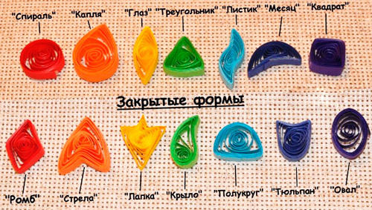
Изучать новые более сложные формы и заготовки квиллинга необходимо постепенно. От самого простого к более сложному. Сначала надо научиться наматывать простые спирали, отмерять «на глаз» необходимый размер свободной спирали. После этого, переходя к более сложным элементам, научиться делать «капельки» и так далее.
Когда будут освоины простейшие элементы, можно приступать к созданию более сложных, многоплановых картинок. В технике квиллинг можно делать даже трехмерные, объемные скульптуры, все ограничивается только желанием и фантазией.
Примеры того, какие еще элементы можно создать в технике квиллинг:
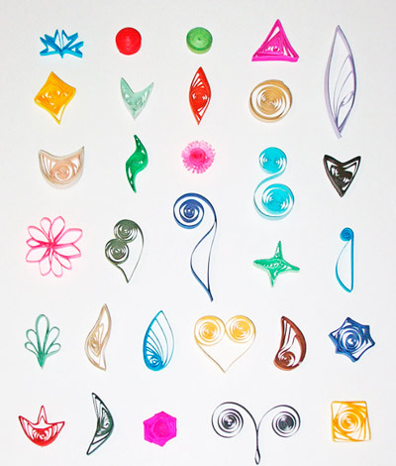

- Подведение итогов.
Техника безопасности по окончании работы:
- убрать свое рабочее место;
- аккуратно убрать ножницы в пенал или в папку;
- сложить использованные материалы;
- аккуратно сложить свои работы.

- Проверка и оценка выполненной работы
Фотографии выполненных изделий можно прислать на электронный адрес педагога ilsyar.zaripowa@yandex.ru (Зарипова Ильсияр Ильдаровна)

